Heimadæmi – heimadæmi 11

Arnar Sigurðsson

1. a) 7813,6 total og 2829,8 free, 1250,8 used og 3738,6 buff/cache

b)

c) M raðar ferlum eftir minnisnotkun,

P raðar eftir örgjörvanotkun,

N raðar eftir ferlisnúmeri, PID frá hæsta til lægsta

T raðar eftir tíma sem ferlið hefur verið í gangi

d) Hætti í top, skrifaði sleep 60&, fór svo inn í top, ýtti á ‘u’ og veldi notendanafnið mitt, ýtti svo á ‘k’ og skráði inn PID af ferlinu sem hafði commandið sleep.

1. 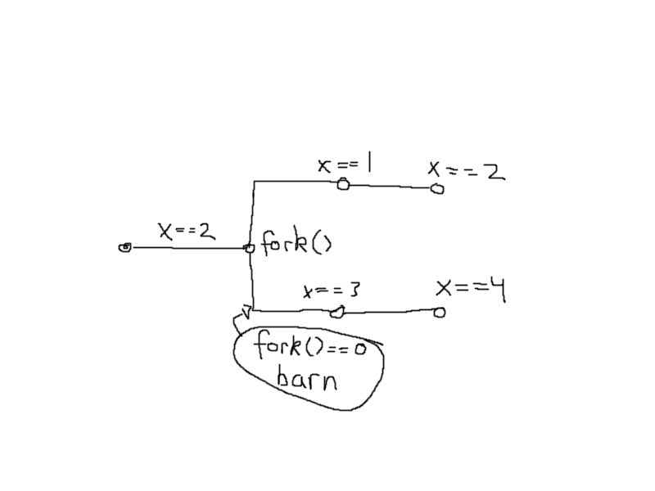a)

b) 2 – 1 – 3 – 4 – 2,

2 – 3 – 4 – 1 – 2,

2 – 1 – 2 – 3 – 4

1. a)

0x03D7 í bitum = 0000 0011 1101 0111

VPN hlutinn = 00 0011 11 = 0x0F

VPO hlutinn = 01 0111 = 0x17

Athugað hvort sé smellur í TLB: 0000 0011 11. tag = 11 eða 3 og mengi = 11 eða 3.

Í mengi 1 er tag = 3 og PPN = 0D og valid = 1 þannig að það er þá TLB-smellur.

Þá er raunvistfangið 0011 0101 0111 eða CO = 11=3, CI = 0101=5 og CT=001101 = 13 sem passar við blokk í mengi 5 sem hefur tagið 13 svo það er einnig skyndiminnis-smellur.

b)

1. a) örgjörvi = sýndarminni því skipanir í örgjörvar fara í gegnum memory-management unitið sem breytir sýndarvistföngum í raunvistföng.

L1 = sýndarminni, því það er enn á örgjörvakubbnum og á því eftir að fara í gegnum MMU.

bendir

Bendir = getur verið bæði, en líklega sýndarminni í þessu tilfelli.

b) 2^40 \* 2^-13 \* 2^3 = 2^30 eða rúmlega gígabæti og hvert stak er 8 bæti svo 2^30 / 8 =

134217728 stök.

c) já, ef að vistfangið er í TLB en af einhverjum ástæðum ekki aðgengilegt í minni. (ekki leyfi til að skrifa yfir t.d.)

d)